

**每日市场报告**

**2024年5月14日** 

 **市场综述**

美国三大股指收盘涨跌不一，道指跌0.21%报39431.51点，结束八连涨，标普500指数跌0.02%报5221.42点，纳指涨0.29%报16388.24点。美元指数跌0.11%报105.2117，非美货币涨跌不一，离岸人民币兑美元跌53个基点报7.2397。国际油价集体上涨，美油6月合约涨1.2%报79.2美元/桶，布油7月合约涨0.8%报83.45美元/桶。国际贵金属期货普遍收跌，COMEX黄金期货收跌1.38%报2342.3美元/盎司，COMEX白银期货收跌0.28%报28.425美元/盎司。LME期铜涨2.02%报10206美元/吨。ICE 7月原糖期货合收跌3.5%报18.63美分/磅。ICE7月期棉期货合约收涨0.41%报77.63美分/磅。

图表1：全球主要股指涨跌幅（%）

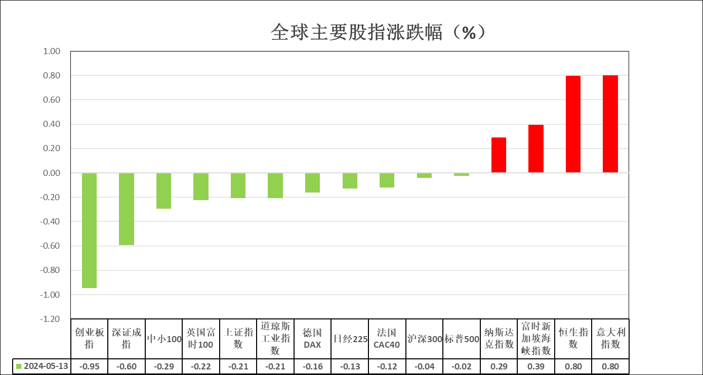

资料来源：公开资料整理、瑞达国际

 **消息回顾**

【美联储副主席杰斐逊表示，尽管央行与公众进行清晰的沟通很重要，但有时这些沟通可能会变得混乱。官员对经济和货币政策未来的评论"总是有风险"，"被公众以一种错误的确定性解读"，这可能被误认为是对前景的固定看法。】

【美国和欧盟为主的大型经济体已有近810亿美元投向下一代半导体，这是全球多地政府向英特尔和台积电等公司划拨近3800亿美元专项资金中的第一批资金，这些资金用于提高更强大微处理器的产量。】

【俄罗斯央行表示，如果通胀持续下降且通胀预期降低，2024年下半年有可能降低关键利率。如果通胀下降过慢，关键利率可能会保持在16%直到年底。】

【澳大利亚国库部目前预计，该国通胀率下降速度将快于先前预测，并将在2025年开始前降至央行2%至3%的目标区间。】

【纽约联储消费者预期调查显示，4月一年期通胀预期从前一个月的3%升至3.26%，为去年11月以来的最高水平。】

【中美将于当地时间5月14日在瑞士日内瓦举行中美人工智能政府间对话首次会议，就人工智能科技风险、全球治理以及各自关切的其它问题进行交流。】

【日本财务大臣铃木俊一称，日本央行和政府一直在努力结束通缩；日本央行和政府密切进行沟通是非常重要的。】

【中国财政部公布2024年一般国债、超长期特别国债发行有关安排，5月17日招标首发400亿元人民币30年期特别国债，为今年首期。】

【集运指数（欧线）期货合约再创新高，主力合约EC2406收涨14.61%，其余合约均涨停。近3个月集运指数（欧线）期货不断刷新历史新高，5月以来涨近40%。】

 **今日关注**

|  |  |  |
| --- | --- | --- |
| **时间** | | **数据/事件** |
| **2024/5/14** | **10：00** | 美联储主席鲍威尔和欧洲央行管委诺特共同参加一场会议并发表讲话 |
| **2024/5/14** | **14：00** | 英国4月失业率 |
| **2024/5/14** | **14：00** | 德国4月CPI |
| **2024/5/14** | **17：00** | 欧元区5月ZEW经济景气指数 |
| **2024/5/14** | **17：00** | 德国5月ZEW经济景气指数 |
| **2024/5/14** | **20：30** | 美国4月PPI |

 **观点汇总**

**美元指数**

截至周二，美元指数跌0.11%报105.2117，非美货币涨跌不一，欧元兑美元涨0.18%报1.079，英镑兑美元涨0.29%报1.2561，美元兑日元涨0.28%报156.2205。最新公布的纽约联储消费者预期调查显示，4月一年期通胀预期从前一个月的3%升至3.26%，为去年11月以来的最高水平，整体通胀预期升高或有利抑制消费需求及经济增速。近期美国非农就业数据走弱，叠加能源价格稳步回落，4月CPI或有望再次下滑，市场或下调年内利率预期，短期内美元指数或相对承压。

图表2：美元指数走势图

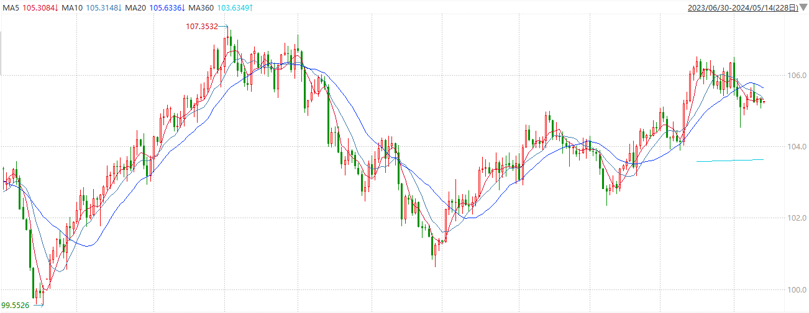

资料来源：wind、瑞达国际

**S&P500**

截至5月14日，标普500指数收跌0.02%至5221.42；迷你标普500主力合约收涨0.03%至5243.00点。美股周一收盘涨跌不一，纳指小幅收高，道指与标普指数小幅下滑。市场本周关注最新PPI与CPI通胀数据，以进一步判断美联储的货币政策前景。摩根士丹利称美国经济“降温”，预计美联储今年将3次降息。策略上，短线低多为主。

图3：S&P500走势图

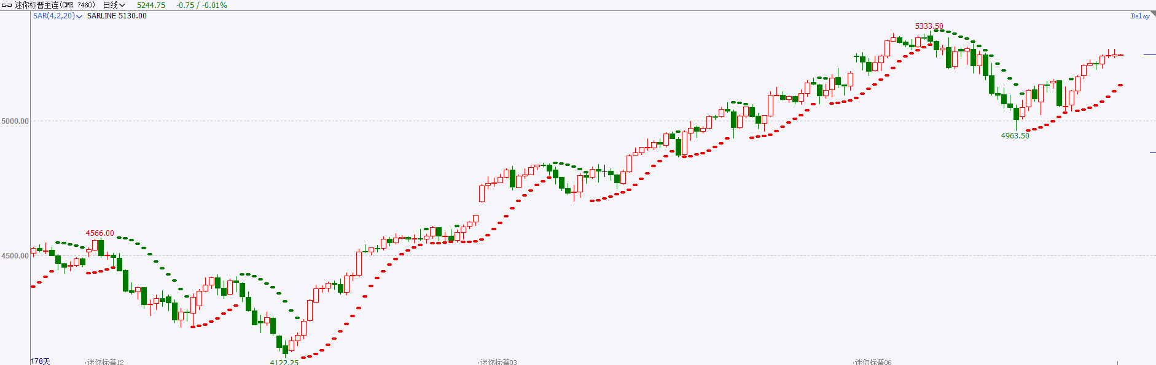

资料来源：wind、瑞达国际

**富时中国A50**

截至5月13日，富时中国A50指数收跌0.42%至12644.30点；新交所富时A50期指主力合约收跌0.47%至12660点。基本面上，4月金融数据偏弱以及经济数据预期偏弱，同时央行近期发布的一季度货政报告基调偏谨慎，关注短线情绪降温对市场持续回升的干扰。中长期上看，政治局会议政策定调整体积极，近期地产政策也在密集松动，预计后续财政政策速度和力度也有望加快加大。另一方面，当下市场或更加关注的是政治局会议后政策落地节奏及对后续经济运行的影响。策略上，短线逢低做多为主。

图4：富时中国A50走势图

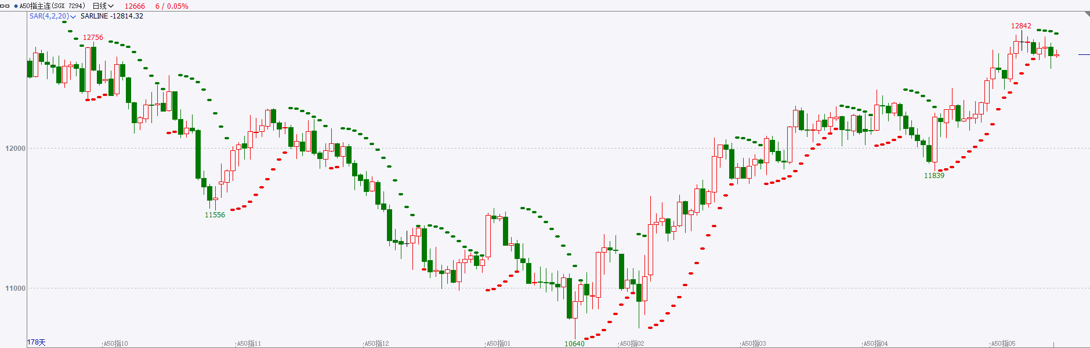

资料来源：wind、瑞达国际

**铜**

隔夜COMEX铜震荡偏强，报收4.772美元/磅，涨跌幅+2.34%。国际方面，美联储副主席杰斐逊指出，通胀下降的势头已经减弱，维持政策利率在紧缩区间是合适的。10年期美债收益率先跌后涨，最终收报4.493%。对美联储政策利率最敏感的2年期美债收益率最终收报4.876%。国内方面，财政部：5月17日、5月24日、6月14日将分别发行30年、20年、50年超长期特别国债；首期400亿元30年期特别国债拟于周五招标。国务院总理李强：发行并用好超长期特别国债，高质量做好支持国家重大战略实施和重点领域安全能力建设各项工作，为推进中国式现代化提供有力支撑。库存方面，截至5月13日，LME铜库存为103100吨，环比-350吨；COMEX铜库存21310短吨，环比-220短吨；SHFE每日仓单225768吨，环比2139吨。欧美库存小幅去化，国内库存小幅积累。操作上，建议COMEX铜2407合约轻仓震荡偏多交易，注意交易节奏及风险控制。

图5：铜日线走势图

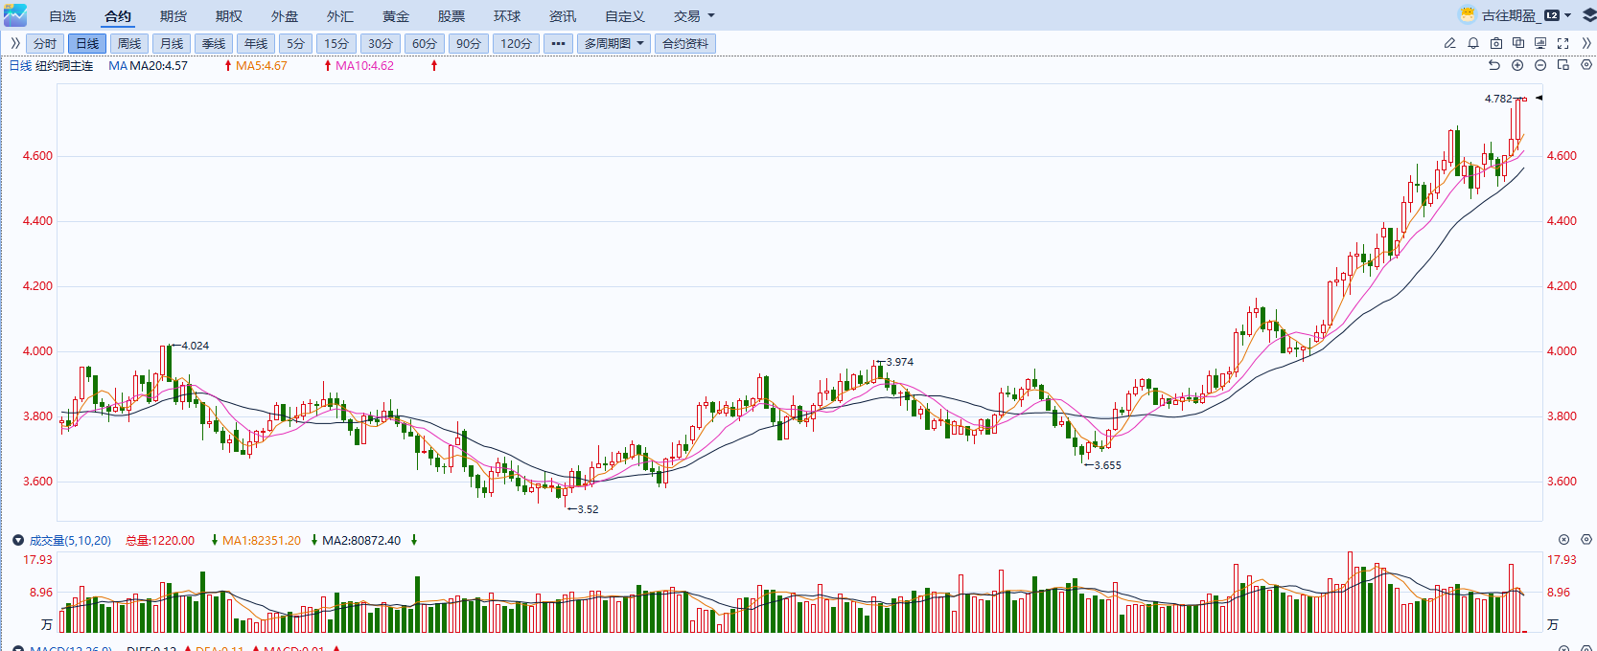

资料来源：同花顺、瑞达国际

**黄金**

消息面：最新公布的纽约联储消费者预期调查显示，4月一年期通胀预期从前一个月的3%升至3.26%，为去年11月以来的最高水平，整体通胀预期升高或有利抑制消费需求及经济增速。外盘持仓方面：截至5月13日，SPDR Gold Trust黄金ETF持仓量为831.92吨，较上一交易日持平。近期美国非农就业数据走弱，叠加能源价格稳步回落，4月CPI或有望再次下滑，市场或下调年内利率预期，短期内美元指数及美债收益率或相对承压，同时巴以及俄乌地缘冲突事件尚存，整体利多贵金属。操作上建议，日内逢低做多，请投资者注意风险控制。

图6：COMEX黄金日线走势图

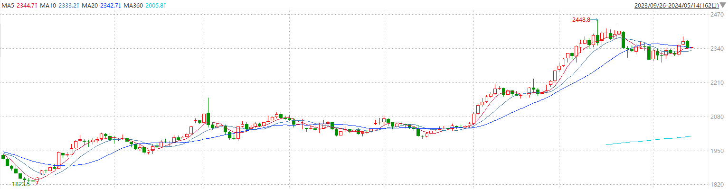

资料来源：wind、瑞达国际

**原油**

国际原油市场回升，布伦特原油7月期货合约结算价报83.36美元/桶，涨幅为0.7%；美国WTI原油6月期货合约结算价报79.12元/桶，涨幅1.1%。美联储官员的言论表明利率可能将长期维持较高水平，美元指数小幅回落。欧佩克联盟产油国将自愿减产措施延长到二季度，沙特将自愿减产100万桶/日，俄罗斯在二季度自愿削减供应47.1万桶/日；哈马斯表态不对停火进一步妥协，以色列继续在拉法展开军事行动，巴以停火协议谈判仍呈僵局；欧佩克联盟可能继续延期减产，加拿大西部山火干扰原油供应，市场关注夏季出行需求前景，短线原油期价呈现震荡，支撑位：77.8；压力位：80.6。

图7：原油（WTI）走势图

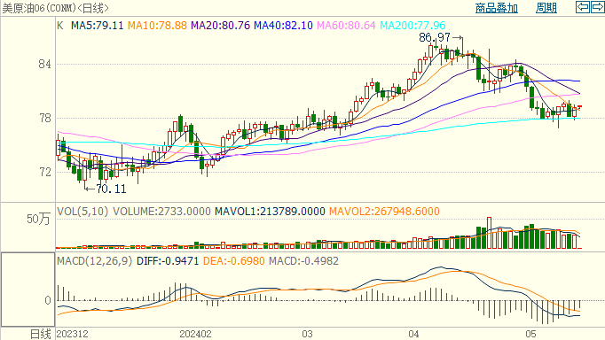

资料来源：wind、瑞达国际

**ICE****棉花**

洲际交易所(ICE)棉花期货周一收高，因美元走软及其他品种上涨带来提振。交投最活跃的ICE 7月期棉收涨0.32美分或0.41%，结算价报77.63美分/磅。5月供需报告首次发布对美国及全球2024/25年度作物预测，美国产量预计为1600万包，出口预计为1300万包。不过据美国农业部(USDA)报告显示，2024年4月26日-5月2日，2023/24年度美国陆地棉出口签约量57590吨，较前周和前4周平均水平显着增长；2023/24年度美国陆地棉出口装运量56659吨，较前周增长39%，较前4周平均水平增长2%。当周美国棉花出口装船及签约量环比大增，数据表现强劲，利多棉市。美棉主力价格关注上方压力89.0美分/磅，下方支撑70.0美分/磅。建议7月 ICE 期棉短期偏空思路对待。

图8：ICE棉花期货主力合约日走势图

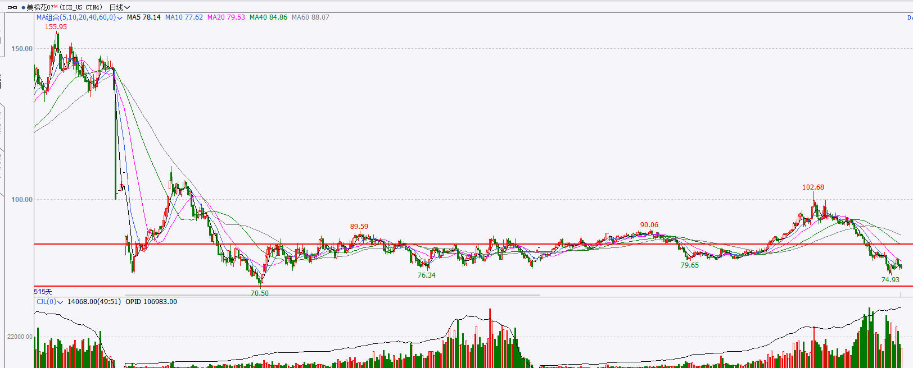

资料来源：wind、瑞达国际

**ICE原糖**

洲际期货交易所（ICE）原糖期货周一重挫，受累于全球糖供应担忧和技术性抛售。交投最活跃的ICE 7月原糖期货合约收盘收跌0.67美分或3.50%，结算价每磅18.63美分。巴西新榨季已经开始压榨，且市场预期仍有增产可能，原糖市场仍缺乏有力支撑。当前市场对主产国糖产量预期出现分歧，担忧巴西糖产量存在不确定，价格有所企稳。巴西对外贸易秘书处公布的出口数据显示，巴西4月前五周出口糖及糖蜜188.92万吨，日均出口量为8.59万吨，较上年4月全月的日均出口量5.4万吨增加59%，巴西糖出口量环比增加，预计4月出口糖量仍较大。美糖主力价格关注上方阻力20.6美分/磅，下方支撑17.5美分/磅。操作上，建议7月 ICE 原糖短期逢高抛空思路对待。

图9：ICE原糖期货主力合约日走势图

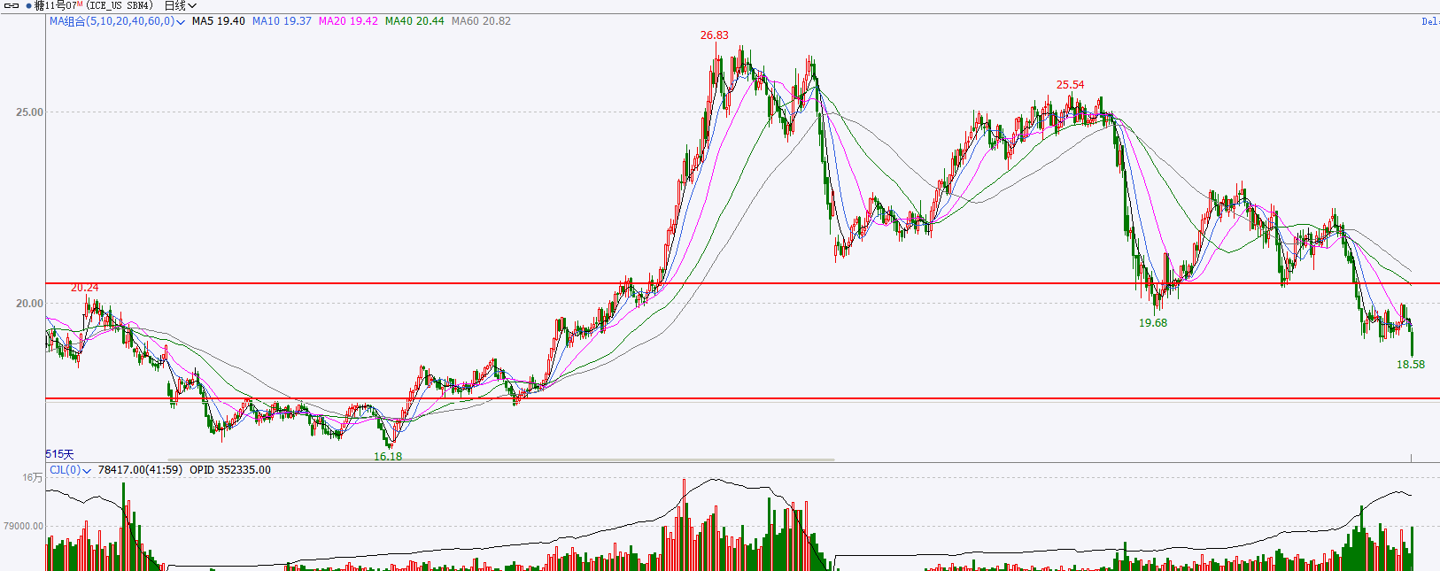

资料来源：wind、瑞达国际

△ 免责声明

此报告由瑞达国际所编制。本报告采用之资料及意见均相信可靠及准确，但本公司并不对各分析或有关资料之可靠性及准确性作出全面性保证。本报告只供客户或读者作参考之用，客户或读者不应完全依靠本报告内容作为投资准则。

本报告之资料及意见如有任何更改，恕不另行通知。本报告并非及并无意图构成任何作价或招揽进行买卖本报告 提及的商品。本公司不会对任何因依靠本报告作出任何买卖而引致之任何损失承担任何责任。



24小时客服电话： 00852 - 25342000/86 - 13603059885

24小时传真电话： 00852 - 25632368

客服邮箱： cs@ruida- int . com

客服QQ： 203195058/2938472186

网址：www. ruida- int . com

地址: 香港湾仔菲林明道8号大同大厦17楼05 - 06室